Лабараторная работа 6

Поиск файлов.Перенаправление ввода-вывода.Просмотр запущенных процессов.

Баранов Владимир Андреевич

Содержание

# 1 Цель работы

Ознакомление с инструментами поиска файлов и фильтрации текстовых данных. Приобретение практических навыков: по управлению процессами (и заданиями), по проверке использования диска и обслуживанию файловых систем.

# 2 Задание

Осуществите вход в систему, используя соответствующее имя пользователя.  
  
Запишите в файл file.txt названия файлов, содержащихся в каталоге /etc. Допишите в этот же файл названия файлов, содержащихся в вашем домашнем каталоге.  
  
Выведите имена всех файлов из file.txt, имеющих расширение .conf, после чего запишите их в новый текстовой файл conf.txt.  
  
Определите, какие файлы в вашем домашнем каталоге имеют имена, начинавшиеся с символа c? Предложите несколько вариантов, как это сделать.  
  
Выведите на экран (по странично) имена файлов из каталога /etc, начинающиеся с символа h.  
  
Запустите в фоновом режиме процесс, который будет записывать в файл ~/logfile файлы, имена которых начинаются с log.  
  
Удалите файл ~/logfile.  
  
Запустите из консоли в фоновом режиме редактор gedit.  
  
Определите идентификатор процесса gedit, используя команду ps, конвейер и фильтр grep. Как ещё можно определить идентификатор процесса?  
  
Прочтите справку (man) команды kill, после чего используйте её для завершения процесса gedit.  
  
Выполните команды df и du, предварительно получив более подробную информацию об этих командах, с помощью команды man.  
  
Воспользовавшись справкой команды find, выведите имена всех директорий, имеющихся в вашем домашнем каталоге.

# 3 Теоретическое введение

Перенаправление ввода-вывода — возможность командной оболочки ряда операционных систем перенаправлять стандартные потоки в определённое пользователем место.

Команда find используется для поиска и отображения на экран имён файлов, соответствующих заданной строке символов. Формат команды: find путь [-опции]

Любой команде, выполняемой в системе, присваивается идентификатор процесса (process ID). Получить информацию о процессе и управлять им, пользуясь идентификатором процесса, можно из любого окна командного интерпретатора.

# 4 Выполнение лабораторной работы

1. Осуществляю вход в систему, используя соответствующее имя пользователя.
2. Записываю в файл file.txt названия файлов, содержащихся в каталоге /etc. Затем дописываю в этот же файл названия файлов, содержащихся в моем домашнем каталоге (рис. ??).

Запись и добавление.

Запись и добавление.

1. Вывожу имена всех файлов из file.txt, имеющих расширение .conf, и записываю их в новый текстовой файл conf.txt (рис. ??).

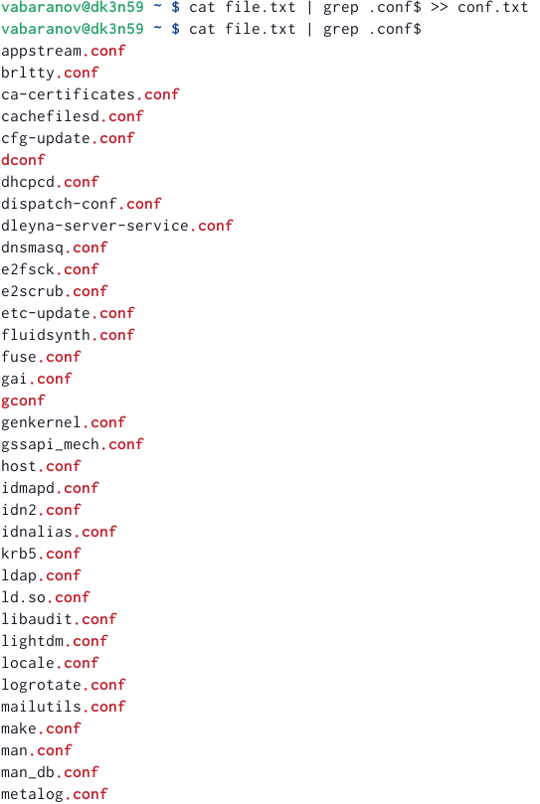

Вывод имен.

1. Определяю, какие файлы в домашнем каталоге имеют имена, начинавшиеся с символа c, используя grep и find(рис. ??).

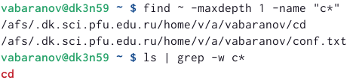

Использоапние grep и find

1. Вывожу на экран имена файлов из каталога /etc, начинающиеся с символа h, используя команду find (рис. ??).

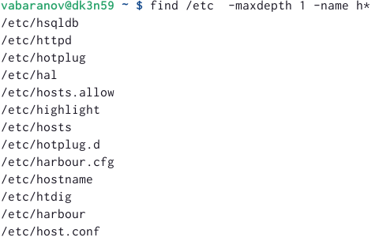

find

1. Запускаю в фоновом режиме процесс, который будет записывать в файл ~/logfile файлы, имена которых начинаются с log, для этого в конце команды ставлю & (рис. ??).

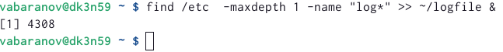

Запуск процесса.

1. Удаляю файл ~/logfile, используя команду rm (рис. ??).

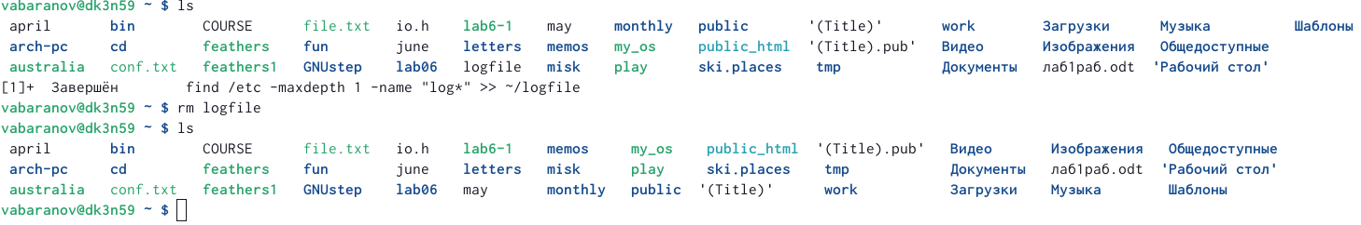

Удаление файла.

1. Запускаю из консоли в фоновом режиме редактор gedit (рис. ??).

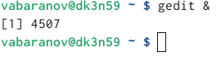

Запуск gedit

1. Определяю идентификатор процесса gedit, используя команду ps, конвейер и фильтр grep, также определяю идентефикаторы всех запущенных процессов с помощью команды ps (рис. ??) (рис. ??).

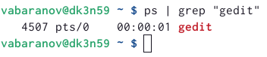

ps

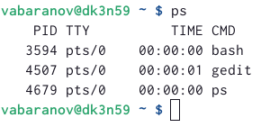

ps

1. Получаю справку команды kill с помощью команды man, после чего ипользую её для завершения процесса gedit (рис. ??).

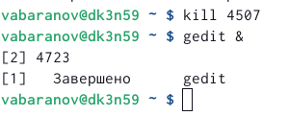

kill

1. Выполняю команду df, предварительно получив более подробную информацию о ней с помощью команды man (рис. ??).

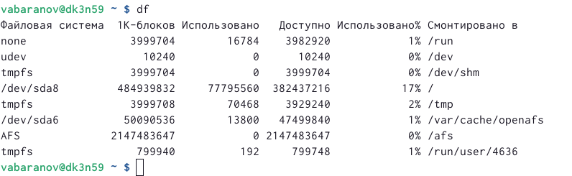

df

1. Воспользовавшись справкой команды find, вывожу имена всех директорий, имеющихся в домашнем каталоге (рис. ??).

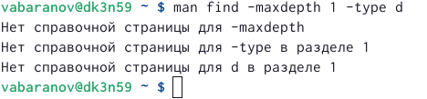

find

# 5 Выводы

Я ознакомилcя с инструментами поиска файлов и фильтрации текстовых данных, а также приобрел практические навыки по управлению процессами (и заданиями), по проверке использования диска и обслуживанию файловых систем.

# 6 Контрольные вопросы

1. Какие потоки ввода вывода вы знаете?

– stdin — стандартный поток ввода (по умолчанию: клавиатура), файловый дескриптор 0;

– stdout — стандартный поток вывода (по умолчанию: консоль), файловый дескриптор 1;

– stderr — стандартный поток вывод сообщений об ошибках (по умолчанию: консоль), файловый дескриптор 2.

1. Объясните разницу между операцией > и >>.

“>” - это открывает файл на перезапись, когда “>>” открывает файл на дозапись.

1. Что такое конвейер?

Конвейер – это направление вывода на вход для следующей команды.

1. Что такое процесс? Чем это понятие отличается от программы?

Процесс - это исполняемая программа. Программа - это набор инструкций, которые выполняют определенную задачу при выполнении компьютером, в то время как процесс является экземпляром выполняемой компьютерной программы. Таким образом, в этом главное отличие программы и процесса.

1. Что такое PID и GID?

PID: это идентификатор процесса (PID) процесса, который вы вызываете. GID: идентификатор группы. Все группы Linux определяются GID (идентификаторами групп). GID хранятся в файле / etc / groups.

1. Что такое задачи и какая команда позволяет ими управлять?

Любую выполняющуюся в консоли команду или внешнюю программу можно запустить в фоновом режиме. Для этого следует в конце имени команды указать знак амперсанда &. Например: gedit &

1. Найдите информацию об утилитах top и htop. Каковы их функции?

Top - отобразить запущенные процессы, используемые ими ресурсы и другую полезную информацию (с автоматическим обновлением данных).

Htop - показывает динамический список системных процессов, список обычно выравнивается по использованию ЦПУ. В отличие от top, htop показывает все процессы в системе. Также показывает время непрерывной работы, использование процессоров и памяти. Htop часто применяется в тех случаях, когда информации даваемой утилитой top недостаточно, например при поиске утечек памяти в процессах.

1. Назовите и дайте характеристику команде поиска файлов. Приведите примеры использования этой команды.

Команда find используется для поиска и отображения на экран имён файлов, соответствующих заданной строке символов. Формат команды: find путь

1. Можно ли по контексту (содержанию) найти файл? Если да, то как?

Да, воспользовавшись командой grep. Формат команды: grep строка имя_файла.

1. Как определить объем свободной памяти на жёстком диске?

Для определения объёма свободного пространства на файловой системе можно воспользоваться командой df, которая выведет на экран список всех файловых систем в соответствии с именами устройств, с указанием размера и точки монтирования.

1. Как определить объем вашего домашнего каталога?

Команда du показывает число килобайт, используемое каждым файлом или каталогом.

1. Как удалить зависший процесс?

Команда kill служит для завершения процесса.